T i s k o v á z p r á v a 18. srpna 2021

Dotočeno! Komedii Přání k narozeninám uvidí diváci na podzim příštího roku

Jak nečekaně se může zvrtnout pečlivě plánovaná rodinná oslava narozenin, bude vyprávět film Přání k narozeninám. Komedii v režii Marty Ferencové, která má za sebou divácky úspěšné filmy Všechno nebo nic nebo Příliš osobní známost, točil štáb v průběhu letošního léta. Volně navazuje na film Přání Ježíškovi, který vstoupí do kin 11. listopadu.

Do hlavních rolí, které tvůrci scénáře Marta Ferencová a producent Adam Dvořák, psali přímo konkrétním hercům na míru, obsadili Evu Holubovou, Jaroslava Duška, Veroniku Kubařovou, Jaroslava Plesla, Tomáše Kluse, Simonu Babčákovou, Igora Orozoviče, Davida Švehlíka, Matěje Hádka a několik dětí.

Na exkluzivní záběry z filmu Přání k narozeninám se můžete podívat zde:
https://www.youtube.com/watch?v=U4pkttQqHbI

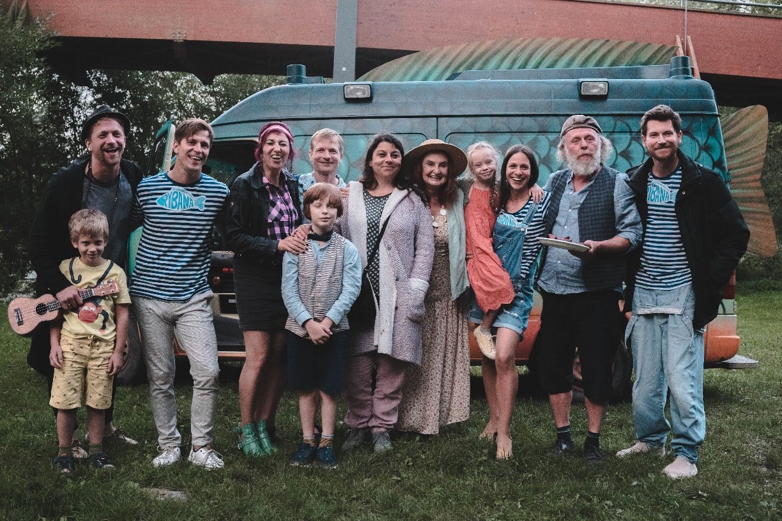
Natáčení, které začalo 10. července, bylo s ohledem na změny počasí velmi náročné. Dost často docházelo ke změnám v natáčecím plánu. Na druhou stranu si ho díky humoru, nečekaným situacím a zajímavým lokalitám všichni poměrně užívali. Natáčelo se ve středočeské Líšnici, Tursku, Klánovicích, v Praze, Brně, na vodě u Pikovic, došlo i na prázdninové opékání buřtů v noci u zříceniny Zbořený Kostelec.

„Natáčení bylo překrásné setkání lidí, kteří se dlouho neviděli, a kteří se mají rádi. Za mne doslova tekla láska . Natáčení jsem si nehorázně užila, byla jsem vlastně v ráji,“ popisuje Simona Bačáková. Jaroslav Plesl dodává: „Já jsem byl šťasnej, když mi Marta (Ferencová) tu roli nabídla a řekla, kdo všechno v tom bude hrát. Bylo to skvělý!“
„Jedna z nejhezčích věcí, co se člověku může stát je, že se ráno těší do práce na svoje kolegy,“ říká Matěj Hádek a Veronika Kubařová přidává: „Pro mne bylo celé tohle natáčení takový dárek. Výjimečné natáčení s výjimečnými lidmi.“
„Uteklo to rychle. Musím ale přiznat, že počasí nám opravdu zavařilo. Díky skvělému týmu se vše podařilo zvládnout a vlastně jsme si to prázdninově užili. Byli jsme na place vlastně všichni taková jedna rodina. Jsem si jistý, že skvělou náladu a radost z natáčení dokážeme přenést i na filmové plátno. Bude to pohodová letní komedie plná nečekaných zvratů (a to doslova). Část filmu se odehrává na vodě, kde jsem jako producent začínal s filmem Rafťáci. Všichni herci měli ze scén na vodě velký respekt, včetně Veroniky Kubařové, která si ještě živě pamatovala natáčení Rafťáků. Nakonec to byl pro všechny ale parádní zážitek spojený řekou Sázavou. Když scénu dotáčela Eva Holubová, snažila se nás s nadsázkou vyprovokovat ke společnému sjezdu řeky doopravdy,“ říká Adam Dvořák, producent filmu a spoluautor scénáře.

Film vzniká v produkční společnosti Movie Adama Dvořáka. Do kin jej uvede společnost Bioscop na podzim 2022.

Synopse
Líba, maminka, babička, ale především vládkyně rodiny, má kulaté narozeniny. Ty se vždy slaví v rodinném kruhu, ale o tom, kolikáté to právě jsou, se nahlas v rodině nemluví, takže je to tak trochu tajemství. To ale není jediné tajemství, které rodina skrývá. Petr se rozhodne, že poprvé po letech nebude slavit narozeniny s matkou. Předstírá nemoc a z rodinné oslavy se omluví. Tato zdánlivě nevinná lež je ale zásadní chybou, která spustí lavinu nečekaných událostí, a tak se celá velká rodina namísto poklidné oslavy kulatin ocitne na cestě, kdy jedna nepředvídatelná situace stíhá druhou. Komedie o tom, jak se rodinná oslava může zvrtnout v divokou jízdu, při si nikdo nemůže být jistý vůbec ničím.

Kontakty
PR filmu
Johana Turner, 606 232 055, johana@turner.cz
PR distributora
Jana Šafářová, 606 732 779, jana.safarova@bioscop.cz

